Муниципальное бюджетное дошкольное образовательное учреждение «Новоаганский детский сад комбинированного вида «Снежинка»

Учебно-методическая разработка
непосредственно образовательной деятельности
в группе компенсирующей направленности детей седьмого года жизни с общим недоразвитием речи (III) уровня по совершенствованию фонематических восприятий и представлений и обучению грамоте

«В поисках буквы «К»

Балобина Виктория Леонидовна
учитель-логопед,
высшей квалификационной категории

Новоаганск, 2016
Непосредственно – образовательная деятельность в группе
компенсирующей направленности детей седьмого года жизни с общим недоразвитием речи (III) уровня по совершенствованию фонематических восприятий и представлений и обучению грамоте

«В поисках буквы «К».

Тема: «В поисках буквы «К».
Тип НОД интегрированная.
Возрастная группа: дети 7-го года жизни с общим недоразвитием речи (III) уровня
Формы организации: фронтальная, индивидуальная, подгрупповая
Виды деятельности: коммуникативная, познавательная, продуктивная, двигательная, игровая, конструктивная, решение проблемных ситуаций. Форма реализации детских видов деятельности: игровые упражнения, решение проблемной ситуации.
Цель: формировать умение воссоздавать целый графический образ буквы «К» на основе конструктивной деятельности.
Задачи:
коррекционно-образовательные:
формировать умение конструировать букву по инструкции; закрепить умение различать на слух сходные по артикуляции и звучанию согласные звуки «К» - «КЬ»; закрепить умение давать характеристику звуков «К» - «КЬ» по артикуляционным и акустическим признакам; закрепить умение конструировать слово из слогов;
коррекционно-развивающие:
развитие зрительного восприятия и узнавания предметов; развивать умение собрать объект из готовых частей); профилактика оптической дисграфии; развитие конструктивного праксиса; развитие буквенного гнозиса; совершенствование фонематических представлений;
совершенствование пространственных ориентировок; совершенствование тонкой моторики и зрительно-моторной координации; развитие двигательной активности;
коррекционно-воспитательные задачи:
воспитывать организованность, навыки делового сотрудничества детей в конструктивной деятельности; воспитывать навык самоконтроля.
Планируемый результат: Дети активно и доброжелательно взаимодействуют с педагогом и сверстниками в решении проблемных ситуаций; владеют правильным произношение звуком «К» - «КЬ», умеют различать их на слух, владеют навыком деления слов на слоги; владеют конструктивными умениями, воссоздают графический образ буквы на основе конструктивной деятельности, что дает возможность устранить предпосылки возникновения оптической дисграфии.
Оборудование и материалы:
Оборудование: массажный мяч, экран, проектор, модули.
Демонстрационный материал: презентация к занятию, «волшебный сундучок».
Раздаточный материал: «прозрачные фигуры», наборы кубиков, «волшебный куб» 1\2 альбомного листа, маркер, простые и цветные карандаши, трафареты, – по количеству детей.

Ход непосредственно образовательной деятельности
I. Вводная часть
Логопед: Здравствуйте, ребята меня зовут Виктория Леонидовна! Я хочу с Вами сегодня поиграть. А вы, хотите? (Да)
Раз, два, три четыре пять становитесь в круг играть. Настал новый день, я улыбнулась, Вам, а вы улыбнитесь друг, другу. А сейчас давайте пожелаем друг, другу доброго утра. Мы будем передавать его по кругу друг, другу правой рукой. (Дети садятся за столы).
Логопед: Ребята, я пришла к вам в гости не одна, а со своим другом домовёнком Кузей, только он куда- то спрятался. Помогите мне его найти.
Слайд. Появляется сундук.

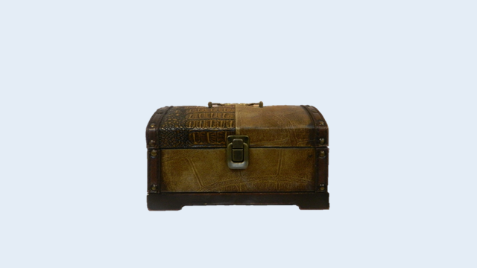

(Логопед обращает внимание детей к экрану. На экране появляется сундук)
Логопед: Ребята, а может быть Кузя в сундуке. Сундук, закрыт. Давайте попробуем его открыть, выполнив задание. (Логопед направляет внимание детей к столам, на которых лежит игра «Прозрачные фигуры»)
1 задание. Упражнение «Прозрачные фигуры»
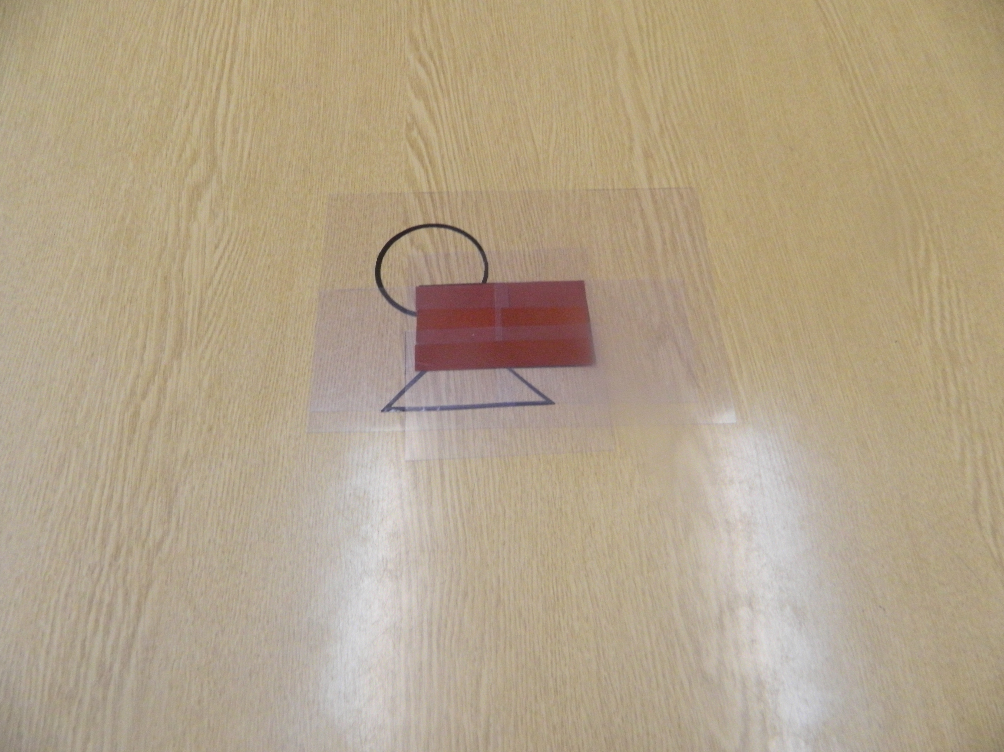Логопед: У вас на столах лежат прозрачные фигуры. На какую геометрическую фигуру похож сундук. (На прямоугольник). Коричневыми полосками, способом наложения раскрасьте прямоугольник. Молодцы! Чем похожи, сундук и прямоугольник? (Цветом и формой)
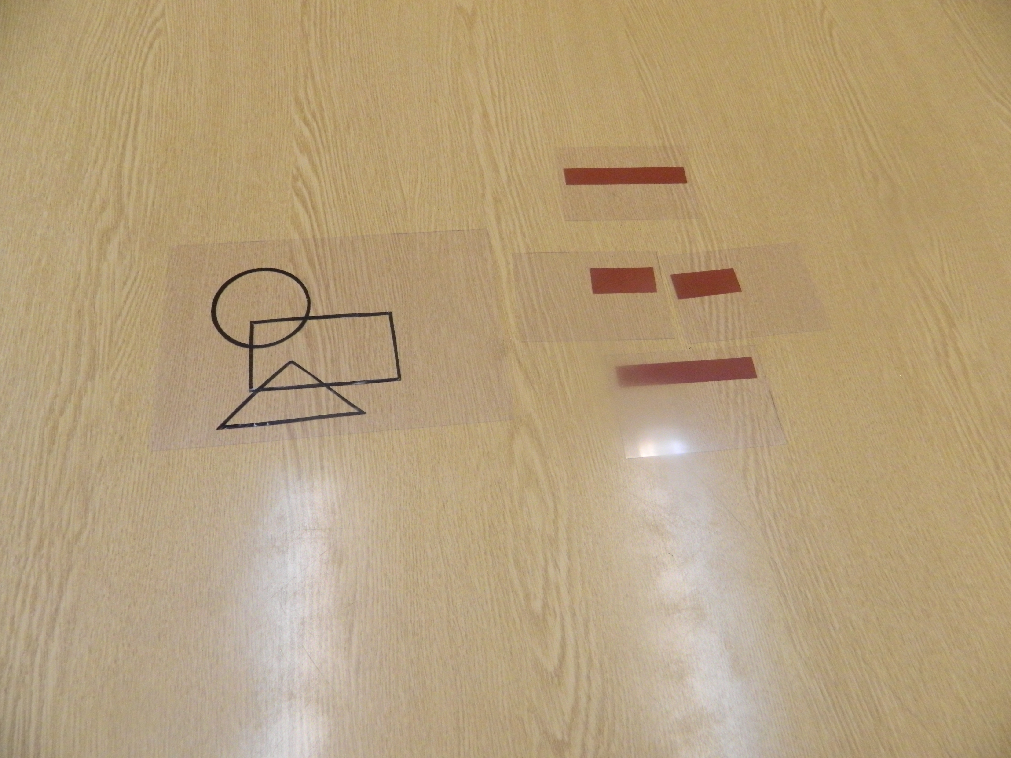

Слайд. Сундук на экране открывается, в нем Кузя

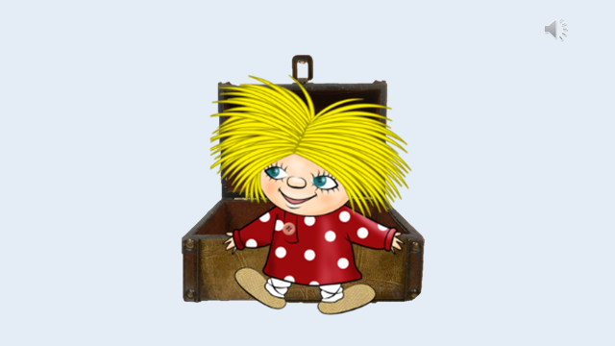

Логопед: Кузя, зачем ты в сундук залез? Ребята, давайте послушаем Кузю.
Кузя: Я боюсь Буквоежку. Буквоежка очень любит буквы, ему понравилась буква в моем имени, и он забрал ее себе, А по дороге в его сказочную страну Загадок она рассыпалась. Помогите, соберите букву, а иначе я буду без имени.
Логопед: Ребята, вы готовы отправиться в страну Загадок. (Да) В поисках Кузиной буквы нам будут помогать «Волшебные кубики».
Логопед: Чтобы попасть в страну Загадок нам нужно произнести волшебные слова и выполнить упражнение. Повторяйте вместе со мной.
Кинезиологическое упражнение «Колечко»
Давайте вместе в путь пойдем,
в страну Загадок попадем!
2.ЗаданиеУпражнение «Внимательные глазки»
Логопед: Ребята, мы попали в страну Загадок.
(на экране появляется картинка с наложенным изображение предметов)
- Основная часть
Слайд. Наложенные картинки
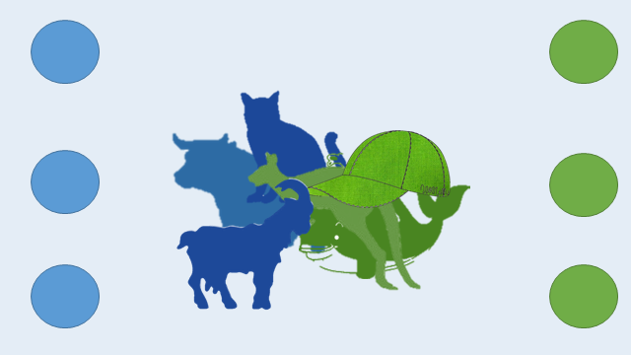

Логопед: Ребята, вот первая загадка.
Назовите картинки, синего цвета. (Коза, корова, кот) Какой звук чаще всего слышится в этих словах? («К») А теперь хором произнесите звук «К»
Какой звук «К»? (Согласны, твердый, глухой) Почему? (Он не поется, горлышко при произношении не дрожит).
Назовите картинки зеленого цвета. (Кит, кенгуру, кепка)
Какой звук чаще всего слышится в этих словах? («КЬ») А теперь хором произнесите звук «КЬ». Какой звук «КЬ»? (Согласный, мягкий, глухой). Почему? (Он не поется, горлышко при произношении не дрожит).
Логопед: Ребята, мы выполнили задание, и нашли первый элемент буквы. Давайте выложим его из «Волшебных кубиков». Ребята возьмите кубики. Найдите красные кубики с цифрами от 1 до 4-х и выложите их по порядку сверху вниз. Проверьте себя.
Слайд. На экране появляется первый элемент буквы (палочка).
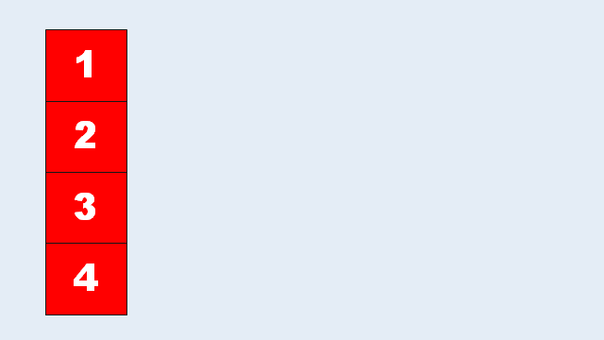

Логопед: Ребята продолжаем поиски буквы.
Кинезиологическое упражнение «Колечко»
Давайте вместе в путь пойдем,
Загадку новую найдем.
Логопед: Ребята, когда я буду произносить звук «К», вы будете хлопать в ладошки. А когда я буду произносить звук «КЬ» вы будете топать ногами. (м, н, р с, К, рь, пь, сь, КЬ, з, ш, б, К, мь, ть, сь, Кь, т, д, з, К)
Логопед: Ребята, вот второй элемент потерянной буквы выложим его из «Волшебных кубиков» по инструкции:
1. Найдите красный кубик с цифрой 1. От него вправо положите кубик с белой стороной.
2. Найдите кубик с красным и белым треугольником. Рядом с белым кубиком положите этот кубик, так чтобы белый треугольник находился в левом верхнем углу.
3. Найдите кубик с цифрой 2. От него вправо положите кубик с белым и красным треугольником, так чтобы белый треугольник находился в левом верхнем углу.
4. От этого кубика вправо положите кубик с красным и белым треугольником, так чтобы красный треугольник находился в левом верхнем углу. Проверьте себя.
Слайд. На экране второй элемент буквы
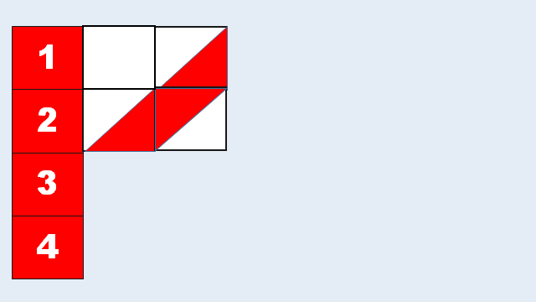

Логопед: Вот второй элемент потерянной буквы.
Логопед: продолжаем искать букву
Кинезиологическое упражнение «Колечко»
Давайте вместе в путь пойдем,
Загадку новую найдем.
4. Задание «Подарки Кати и Кирилла»
Слайд. На экране появляются картинки Кати и Кирилла
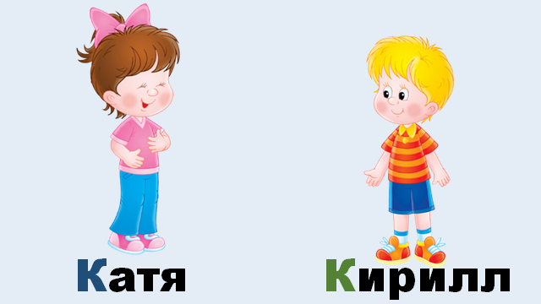

Логопед: Ребята у Кирилла и Кати день рождения.
Им подарили ракету и кораблик. Как вы, думаете, какой подарок получил Кирилл, а какой Катя?
Слайд. На экране ракета и кораблик
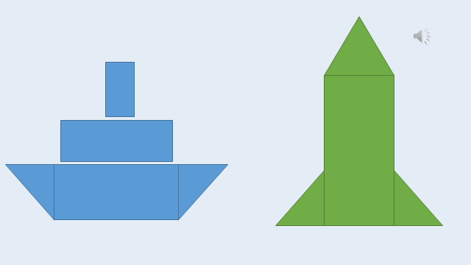

Какой первый звук вы слышите в имени Кирилл? (звук «КЬ») Какой это звук? (согласный, мягкий). В каком подарке есть мягкий звук «КЬ»? (Ракета)
А какой подарок подарили Кате? (кораблик)
Почему? (Потому что в имени Катя первый звук «К», он согласный и твердый, и в слове кораблик есть твердый звук «К»).
5. Задание Конструирование из модулей «Построй кораблик и ракету»
Логопед: Ребята, давайте поиграем, пока звучит музыка, мальчикам нужно построить ракету, а девочкам кораблик из модулей.
Логопед: Ребята, сколько слогов в слове ракета и кораблик. (В слове ракета – 3 слога, в слове кораблик - 3 слога) давайте выложим слова ракета и кораблик из слогов по величине, начиная от маленького.
Логопед: Ребята, вот еще один элемент потерянной буквы. Давайте выложим его из «Волшебных кубиков» по инструкции.
1. Найдите 3 красный кубик. Вправо от него положите кубик красным и белым треугольником, так чтобы красный треугольник находился в правом верхнем углу.
3. Справа от него положите кубик с красным и белым треугольником, так чтобы белый треугольник находился в верхнем правом углу.
4. Найдите 4 красный кубик. Положите белый кубик справа от него.
Рядом положите кубик, с красным и белым треугольником, так чтобы красный треугольник находился в верхнем правом углу.
Логопед: Ребята, какую букву, мы сконструировали. (К) Какую букву забрал Буквоежка у Кузи (букву К).
В какую сторону смотрит буква «К»? (Вправо)
Слайд. На экране появляется третий элемент буквы.

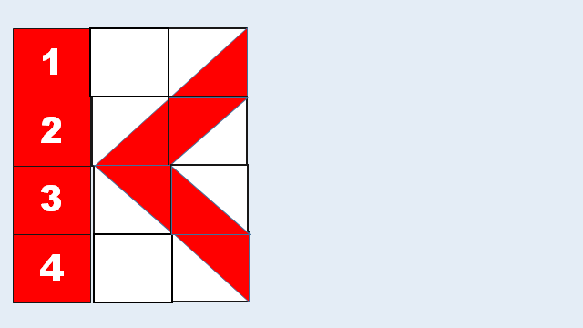

Логопед: Ребята, нам нужно выполнить задания, чтобы Буквоежка вернул Кузе букву.
6. Задание Упражнение «Волшебный куб»
Логопед: Найдите букву «К». Разложите куб вправо и влево, и от себя вверх. У вас получилась фигура прямоугольной формы, с буквами «К».
Зачеркните неправильно написанную букву «К». 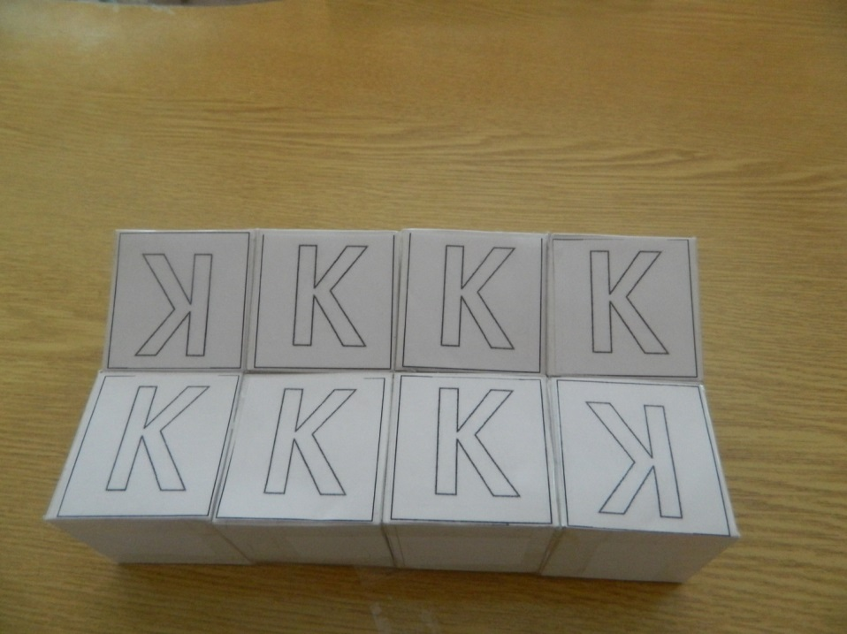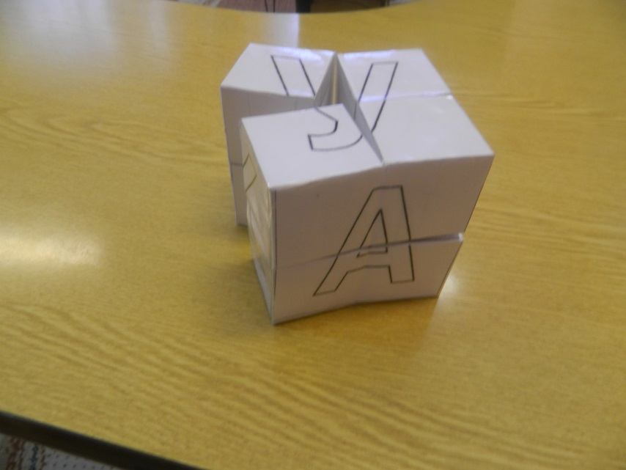
III. Заключительная часть
7. Задание «Напиши букву» Рефлексия
Логопед: Ребята, напишите букву «К» Если вам все игры сегодня понравились нарисуйте букву «К» красным цветом, Если не все задания понравились нарисуйте букву «К» зеленым цветом, Кому ни одна игра не понравилась нарисуйте букву «К» синим цветом. Ребята, давайте ваши буквы подарим Кузе, чтобы он не был без имени. (Дети с помощью трафаретов, рисуют букву «К» и кладут в сундук).
Логопед: Ребята, послушаем Кузю.
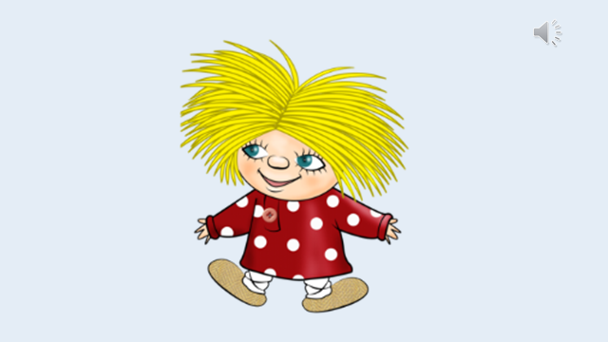

Кузя: Ребята, спасибо вам! Вы нашли мою букву. Я дарю вам трафареты с помощью которых вы сами сможете писать разные буквы и рисовать картинки.
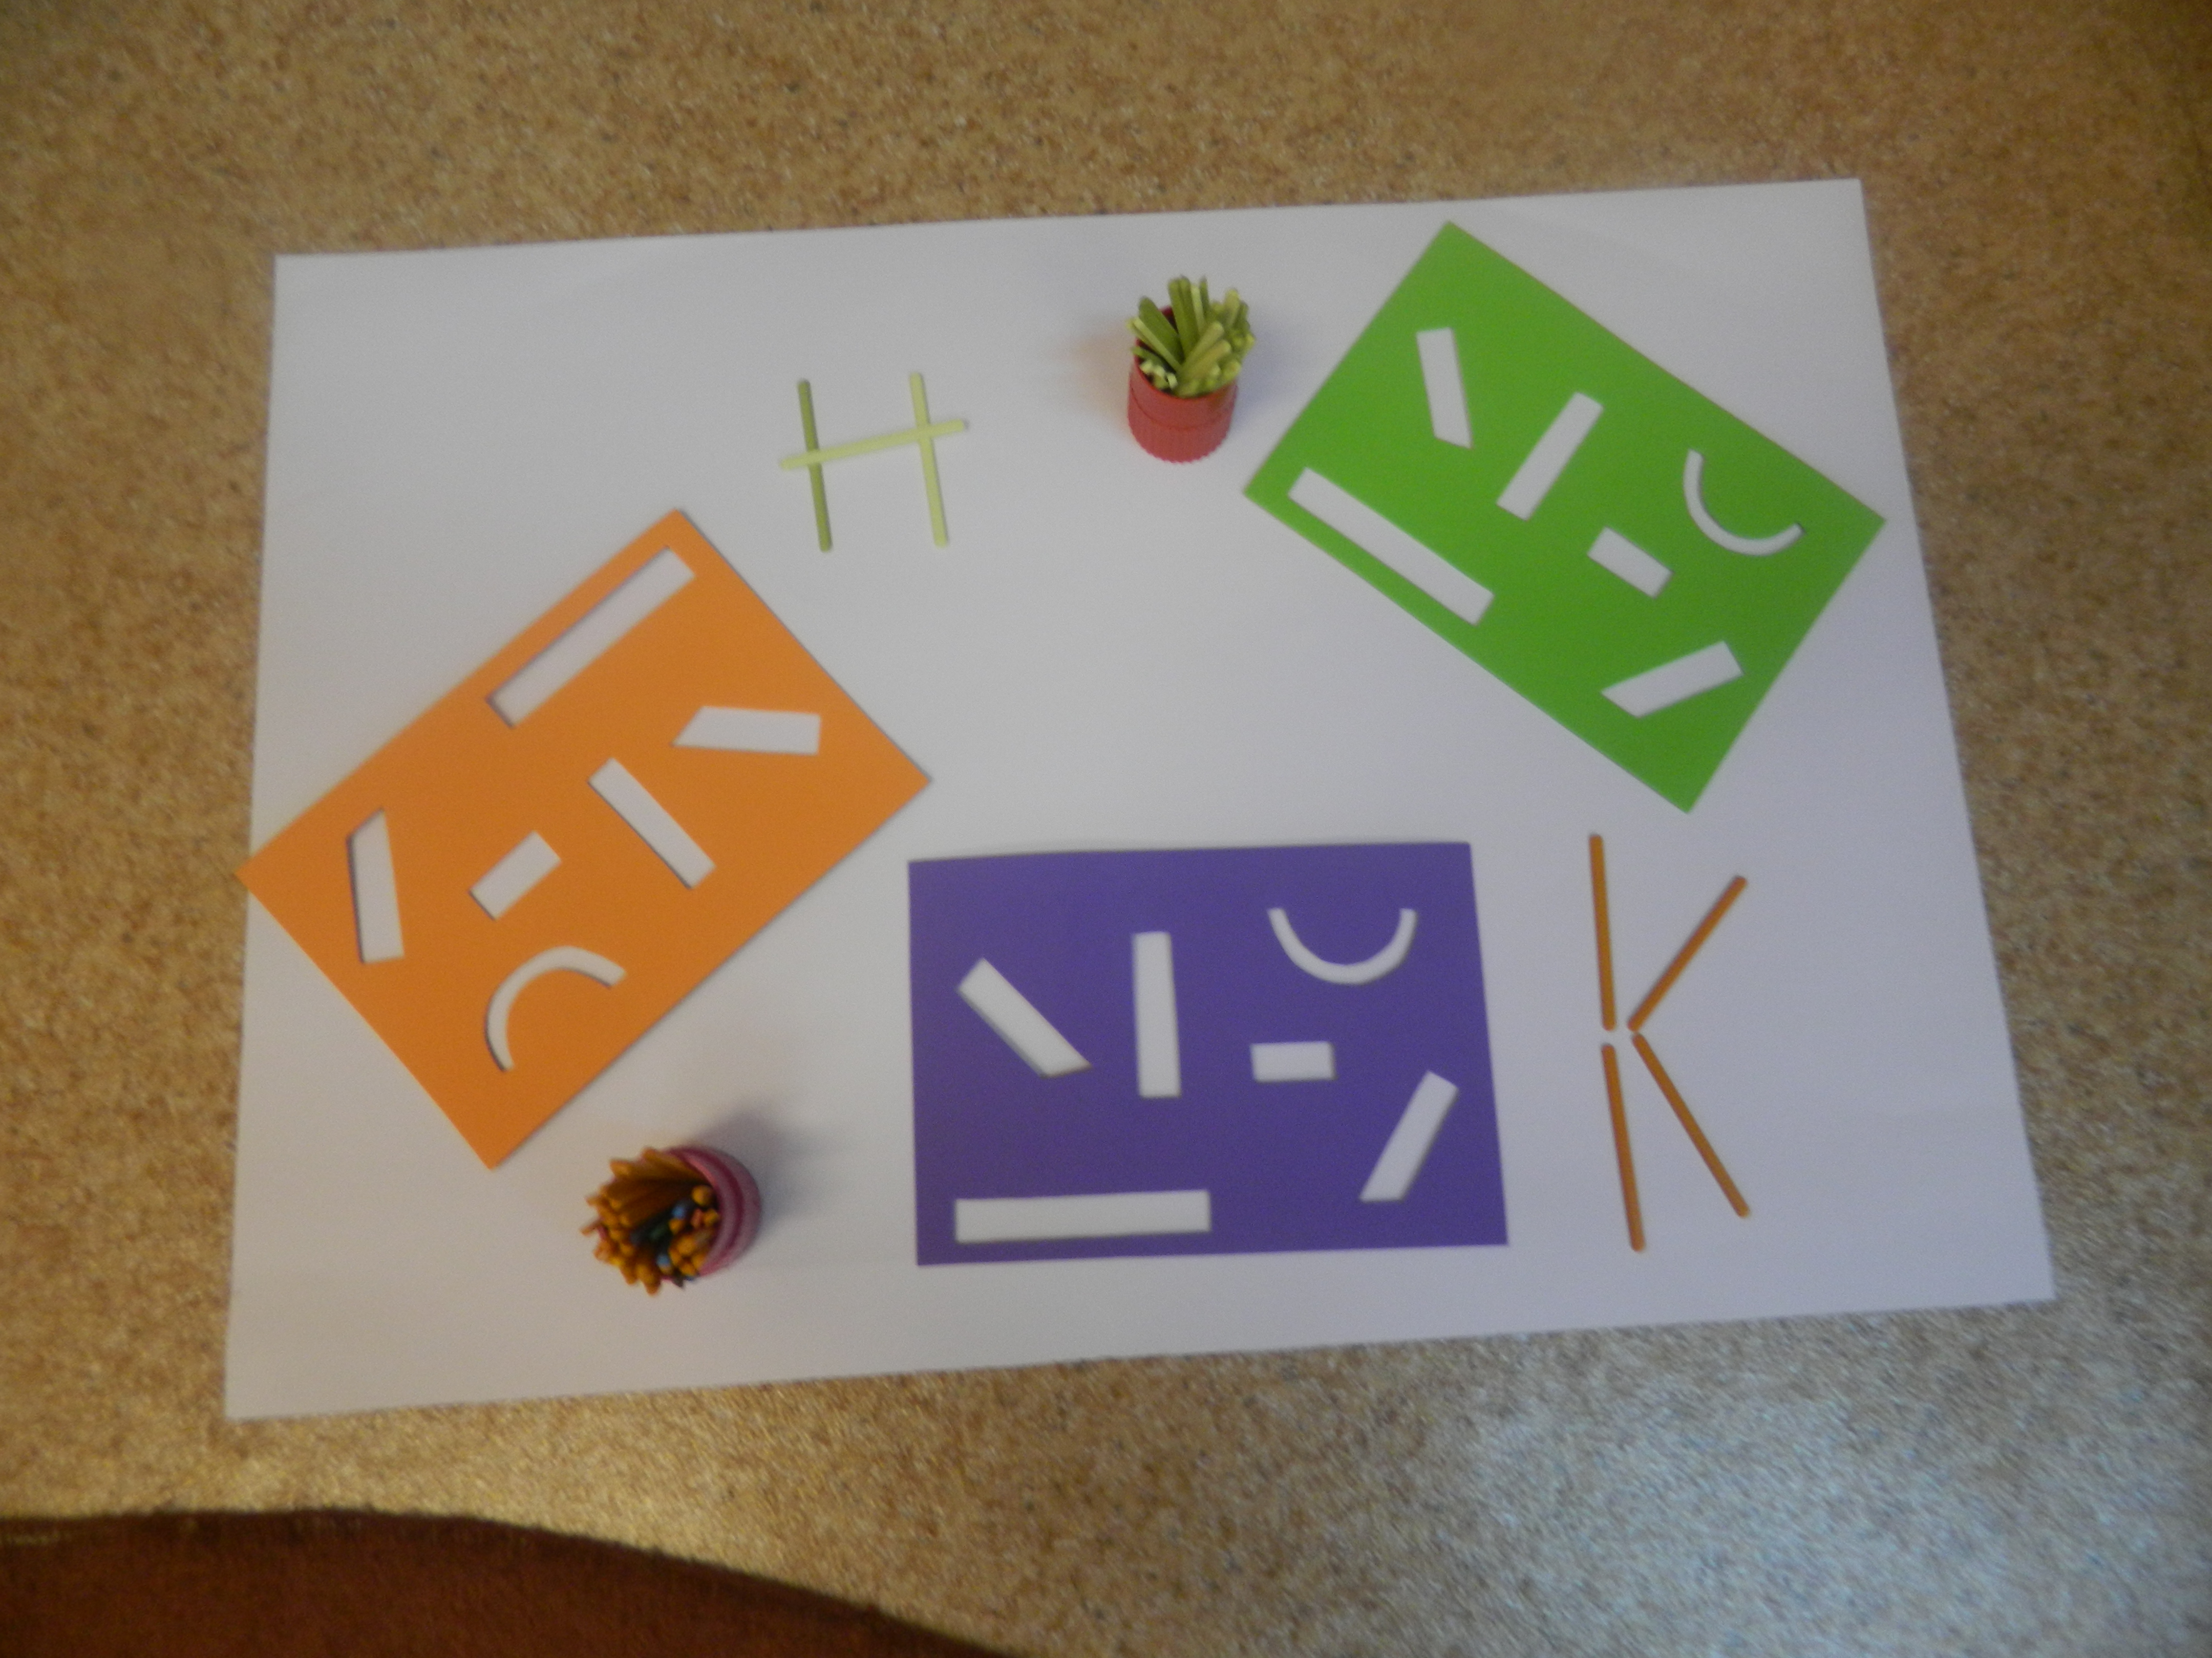

Список используемых источников
- Безруких М.М., Ефимова С.П. Упражнения для занятий с детьми, имеющими трудности при обучении письму. – Тула: Арктоус, 1996. – 88с.
- Ефименкова Л.Н., Садовникова И.Н. Исправление и предупреждение дисграфии у детей// Логопедия сегодня. – 2008. - №4. – с. 83-86.
- Иншакова О.Б., Кричевец А.Н., Ахутина Т.В. Отражение зрительно – пространственных трудностей в письме первоклассников. – М., 2005
- Иншакова О.Б. Развитие и коррекция графо-моторных навыков у детей 5-7 лет. Пособие для логопеда. – М.: Владос, 2003. – 112 с.
- Коноваленко С.В. Развитие конструктивной деятельности у дошкольников.-СПб., ООО «ИЗДАТЕЛЬСТВО «ДЕТСТВО – ПРЕСС», 2012-112с.
- Нищева Н.В. Программа коррекционно-развивающей работы в логопедической группе д/с. -.М., 2006.
- Павлова Т.А. Развитие пространственного ориентирования у дошкольников и младших школьников. – М.: Школьная пресса, 2004.
- Парамонова Л.Г. Предупреждение и устранение дисграфии у детей. -СПб.: ДЕТСТВО-ПРЕСС, 2001. – 140 с.
- Поваляева М.А. Профилактика и коррекция нарушений письменной речи: качество образования. – Ростов на Дону.: Феникс, 2006. – 158 с.
- Степанова С.А. Профилактика нарушений письма у детей дошкольного возраста// Логопед. – 2007. - № 5. – с. 60-78.

